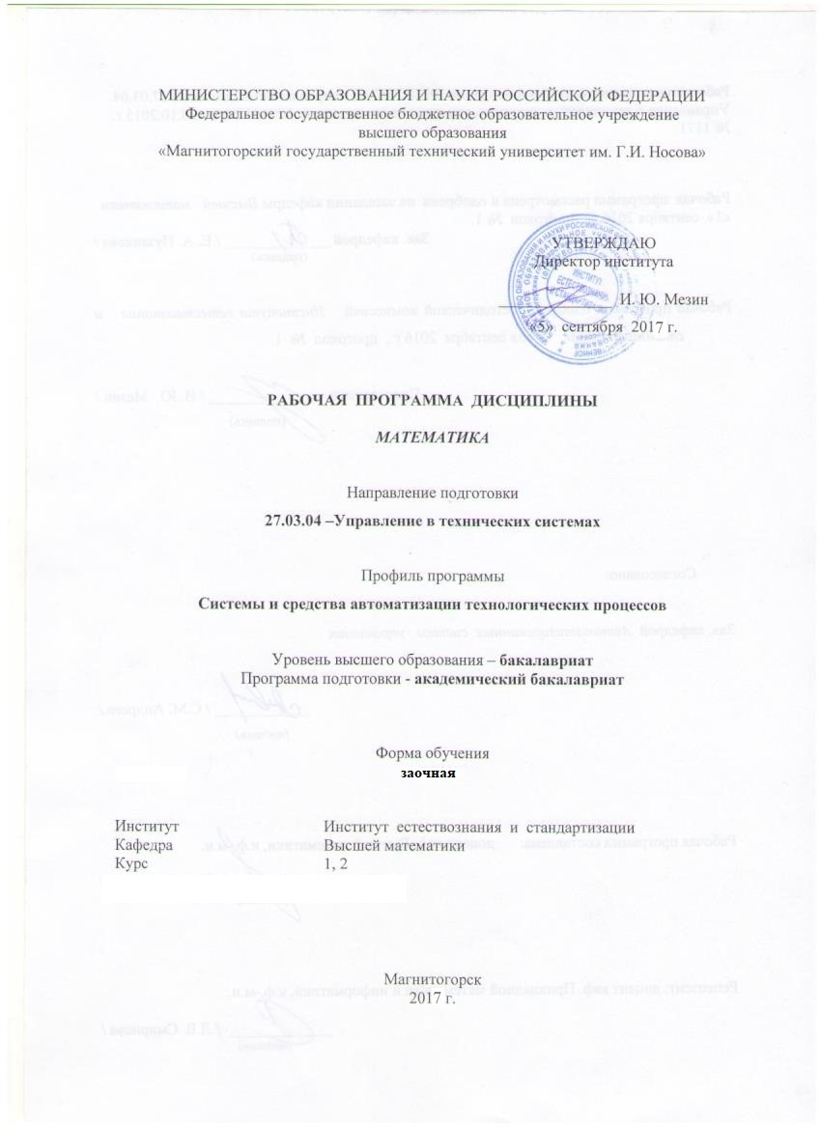

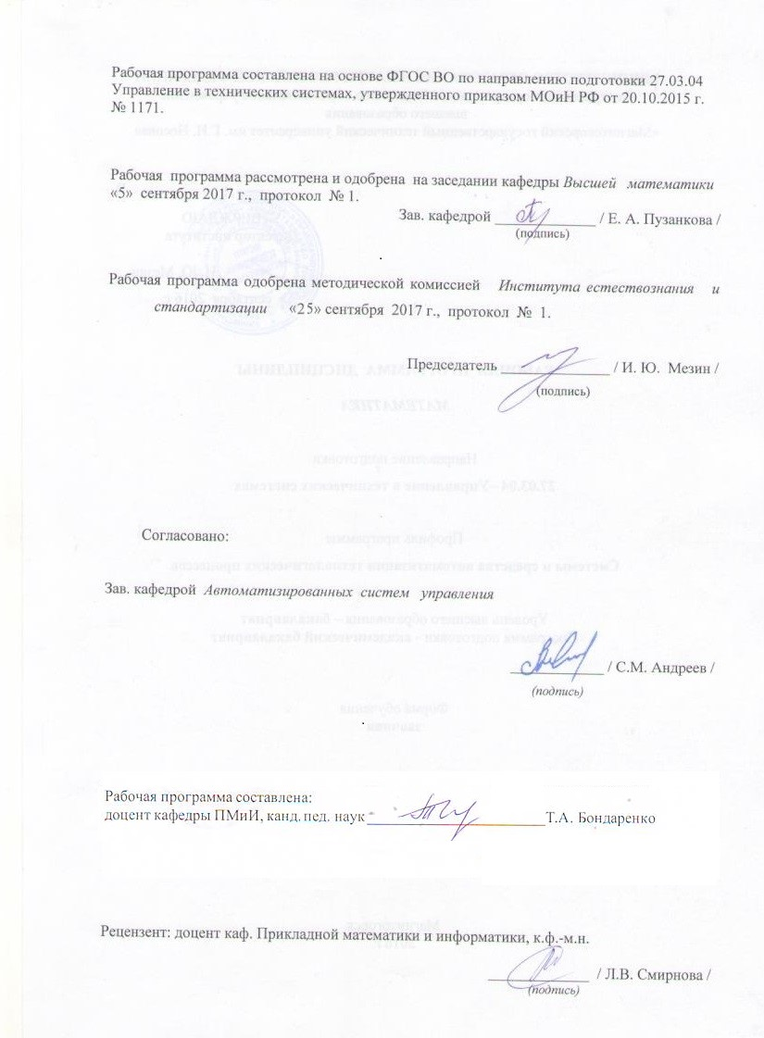

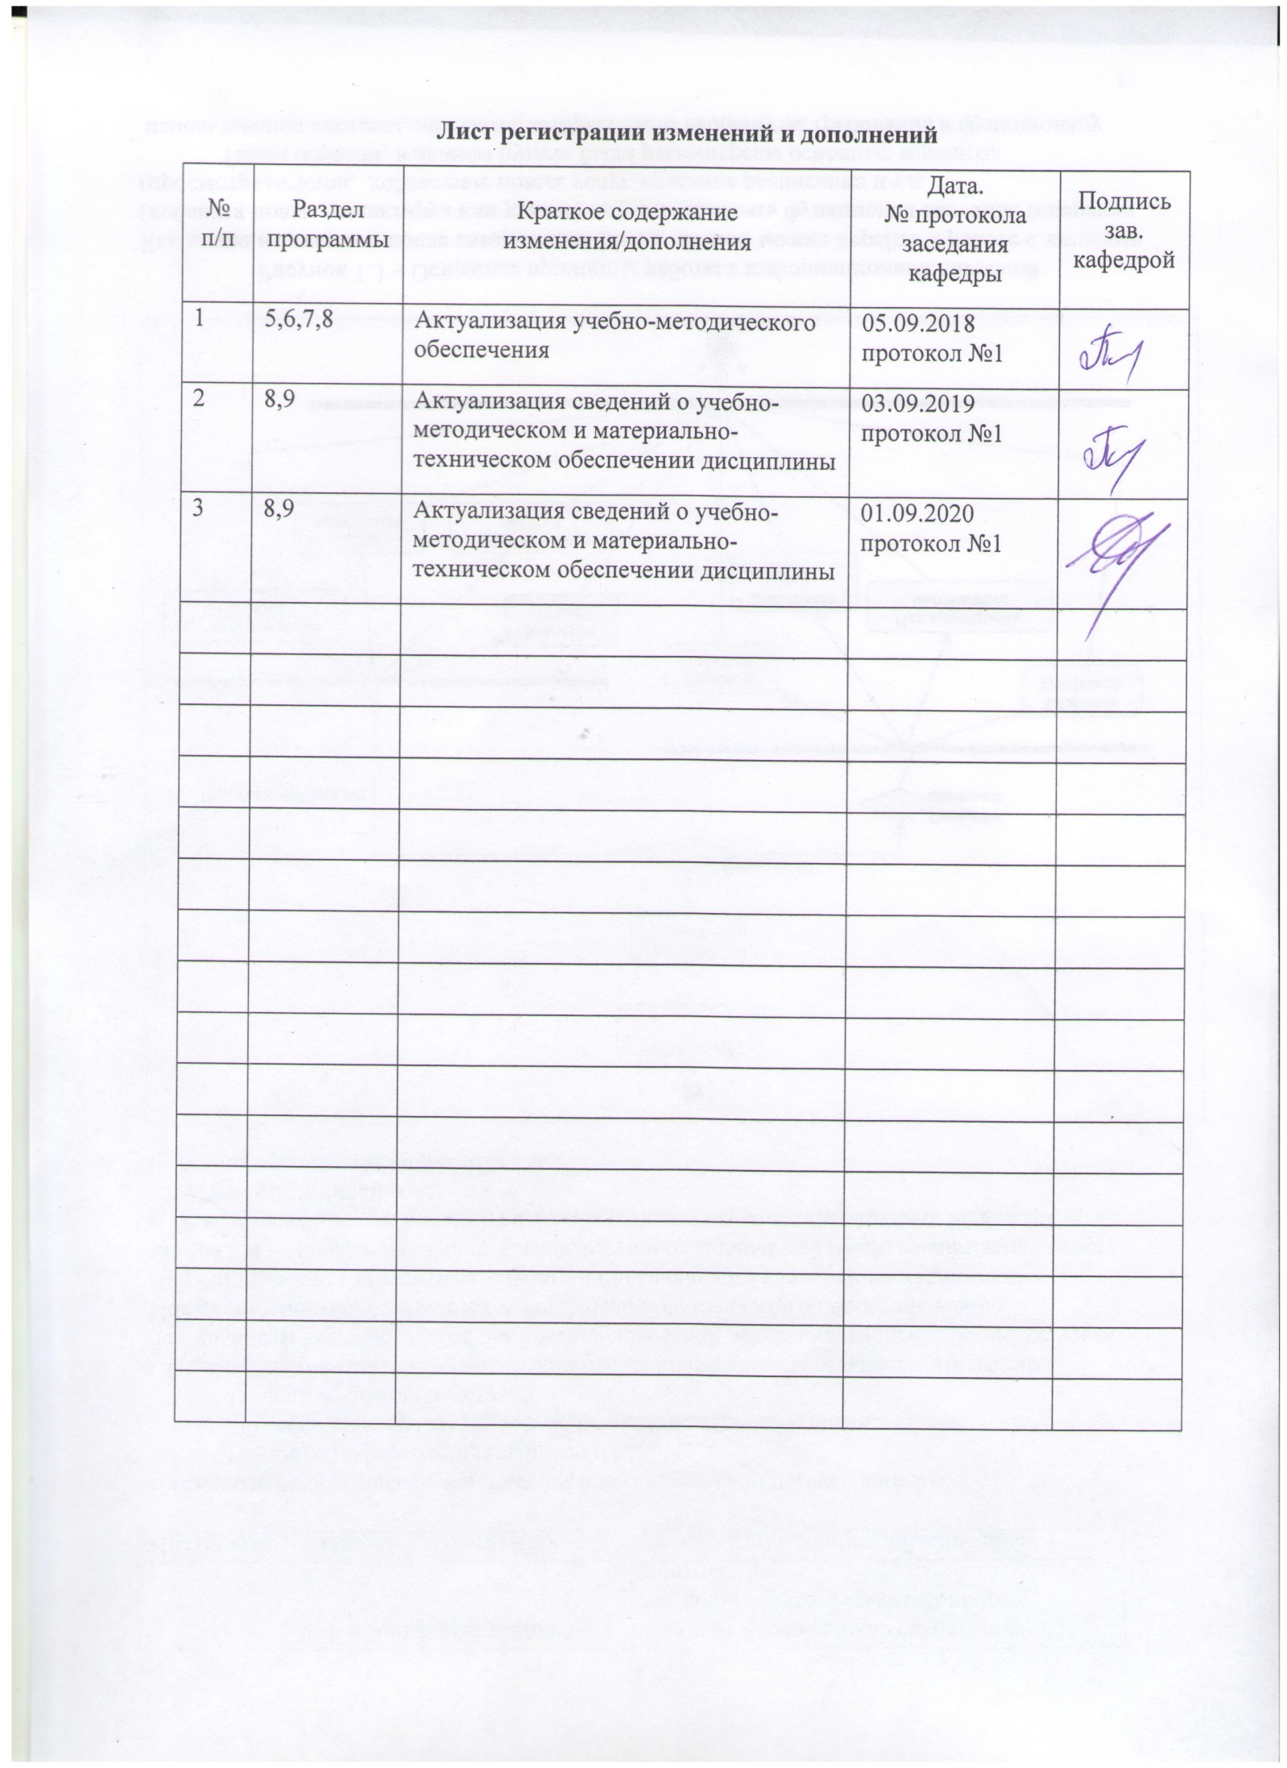

1. **Цели освоения дисциплины**

Целью освоения дисциплины «Математика» является формирование общекультурной компетенции, которая включает в себя:

• воспитание достаточно высокой математической культуры;

• привитие навыков современных видов математического мышления;

• привитие навыков использования математических методов и основ математического моделирования в практической деятельности.

Воспитание у студентов математической культуры включает в себя ясное понимание необходимости математической составляющей в общей подготовке бакалавра, выработку представлений о роли и месте математики в современной цивилизации и в мировой культуре, умение логически мыслить, оперировать с абстрактными объектами и быть корректным в употреблении математических понятий и символов для выражения количественных и качественных отношений, обладать способностью представлять адекватную современному уровню знаний научную картину мира на основе знания основных положений, законов и методов естественных наук и математики Математическое образование бакалавров должно быть широким, общим, то есть достаточно фундаментальным.

Настоящая программа по математике отражает новые требования, предъявляемые к математическому образованию современных бакалавров. Ее характеризует прикладная направленность и ориентация на обучение студентов использованию математических методов при решении прикладных задач, формирование способности выявлять естественнонаучную сущность проблем, возникающих в ходе профессиональной деятельности, привлекать для их решения физико-математический аппарат.

**2 Место дисциплины в структуре образовательной программы подготовки бакалавра**

Дисциплина «Математика» входит в базовую часть блока 1 образовательной программы. Учебная дисциплина Б1.Б.9. «Математика» является дисциплиной математического и естественнонаучного цикла образовательного стандарта бакалавра. Освоение данной дисциплины предполагает, что в результате изучения школьного курса математики обучающийся имеет сформированное представление о математике как универсальном языке науки, об идеях и методах математики, владеет математическими знаниями и умениями, соответствующими Федеральному компоненту государственного стандарта общего образования, имеет развитое логическое мышление, пространственное воображение, обладает высоким уровнем алгоритмической культуры.

Изучение дисциплины базируется на школьном курсе математики. Дисциплина является предшествующей для изучения дисциплин: физика, химия, и др.

**3 Компетенции обучающегося, формируемые в результате освоения   
дисциплины и планируемые результаты обучения**

В результате освоения дисциплины «Математика» обучающийся должен обладать следующей компетенцией:

| Структурный элемент  компетенции | Планируемые результаты обучения |
| --- | --- |
| **ОПК-1 - способностью представлять адекватную современному уровню знаний научную картину мира на основе знания основных положений, законов и методов естественных наук и математики** | |
| Знать | * ос­нов­ные по­ло­же­ния тео­рии пре­де­лов и не­пре­рыв­ных функ­ций, графики основных элементарных функций и их свойства; * ос­нов­ные тео­ре­мы диф­фе­рен­ци­аль­но­го и ин­те­граль­но­го ис­чис­ле­ния функ­ций од­ной и не­сколь­ких пе­ре­мен­ных, методы дифференциального исчисления исследования функций; * основные положения линейной алгебры и аналитической геометрии, матрицы и определители, линейные алгебраические уравнения и их системы; * основные понятия тео­рии вероятностей и математической статистики; |
| Уметь | * решать задачи по изучаемым теоретически разделам; * обсуждать способы эффективного решения алгебраических уравнений и их систем; * применять дифференциальное исчисление к исследованию функций; |
| Владеть | * практическими навыками использования математических понятий и методов (изучаемых разделов математики) при решении прикладных задач; * навыками обобщения результатов решения, результатов обработки статистического эксперимента; * способами оценивания значимости и практической пригодности полученных результатов; |
| **ОПК-2 -** **способностью выявлять естественнонаучную сущность проблем, возникающих в ходе профессиональной деятельности, привлекать для их решения физико-математический аппарат** | |
| Знать | * ос­нов­ные понятия и методы математического анализа: тео­рии пре­де­лов и не­пре­рыв­ных функ­ций, диф­фе­рен­ци­аль­но­го и ин­те­граль­но­го ис­чис­ле­ния функ­ций од­ной и не­сколь­ких пе­ре­мен­ных; * основные понятия линейной алгебры; систем линейных уравнений; аналитической геометрии; * основные понятия и методы теории вероятностей и статистического анализа результатов эксперимента; |
| Уметь | * корректно выражать и аргументированно обосновывать положения предметной области знания и ме­то­дов ма­те­ма­ти­че­ского анализа для по­ста­нов­ки и ре­ше­ния кон­крет­ных при­клад­ных за­дач; |
| Владеть | * на­вы­ка­ми ис­поль­зо­ва­ния ло­ги­че­ски вер­но, ар­гу­мен­ти­ро­ва­но и яс­но стро­ить уст­ную и пись­мен­ную речь на рус­ском язы­ке, го­то­вить и ре­дак­ти­ро­вать технические тексты с математической символикой или формулами, пуб­лич­но пред­став­лять соб­ст­вен­ные и из­вест­ные на­уч­ные ре­зуль­та­ты, вес­ти дис­кус­сии; * навыками и методиками обобщения результатов решения, экспериментальной деятельности; |

# **4 Структура и содержание дисциплины**

Общая трудоемкость дисциплины составляет 15 зачетных единиц, 540 акад. ч., в том числе:

– контактная работа – 39,2 акад. часов:

– аудиторная – 34 акад. часов;

– внеаудиторная – 5,2 акад. часов

– самостоятельная работа – 484,3 акад. часов;

– подготовка к экзамену – 16,5 акад. часа,

| Раздел/ тема  дисциплины | Курс | Аудиторная  контактная работа  (в акад. часах) | | | Самостоятельная работа (в акад. часах) | Вид самостоятельной  работы | Форма текущего контроля успеваемости и  промежуточной аттестации | Код и структурный  элемент  компетенции |
| --- | --- | --- | --- | --- | --- | --- | --- | --- |
| лекции | лаборат.  занятия | практич. занятия |
| **Раздел 1. Элементы линейной, векторной алгебры и аналитической геометрии** | | | | | | | | |
| 1.1. Линейная алгебра: Матрицы и действия над ними. Определители квадратных матриц, ранг матрицы, обратная матрица. Метод Гаусса решения систем линейных алгебраических уравнений. Теорема Кронекера-Капелли | 1 | 1 |  | 0,5 | 8 | - самостоятельное изучение литературы – составление конспекта «Доказательство свойств определителя»,  - выполнение КР №1 «Линейная, векторная алгебра и аналитическая геометрия. Дифференциальное исчисление ФОП» | - консультации по решению КР №1,  - проверка конспекта «Свойства определителя»,  - проверка выполнения решения КР №1 | ОПК-1 – зув  ОПК-2 – зув |
| 1.2 Векторная алгебра: линейные и нелинейные операции над векторами и их свойства. | 1 | 0,5 |  | 0,5 | 8 | - выполнение КР №1 «Линейная, векторная алгебра и аналитическая геометрия. Дифференциальное исчисление ФОП» | - консультации по решению КР №1,  - проверка решения КР №1 | ОПК-1 – зув  ОПК-2 – зув |
| 1.3. Аналитическая геометрия на плоскости и в пространстве | 1 | 0,5 |  | 0,5/И0,5 | 8 | - выполнение КР №1 «Линейная, векторная алгебра и аналитическая геометрия. Дифференциальное исчисление ФОП» | - консультации по решению КР №1,  - проверка решения КР №1 | ОПК-1 – зув  ОПК-2 – зув |
| **Итого по разделу** | **1** | **2** |  | **1,5/**И0,5 | **24** |  | **КР №1, конспект** |  |
| **Раздел 2. Введение в математический анализ** | | | | | | | | |
| 2.1. Предел и непрерывность функции одной переменной | 1 | 1,5 |  | 0,5 | 8 | - выполнение КР №1 «Линейная, векторная алгебра и аналитическая геометрия. Дифференциальное исчисление ФОП» | - консультации по решению КР №1,  - проверка решения КР №1 | ОПК-1 – зув  ОПК-2 – зув |
| 2.2. Комплексные числа. Решение алгебраических уравнений над полем С | 1 | 0,5 |  | 0,5/И0,5 | 8 | - выполнение КР №1 «Линейная, векторная алгебра и аналитическая геометрия. Дифференциальное исчисление ФОП» | - консультации по решению КР №1,  - проверка решения КР №1 | ОПК-1 – зув  ОПК-2 – зув |
| **Итого по разделу** | **1** | **2** |  | **1/И0,5** | **16** |  | **КР №1** |  |
| **Раздел 3. Дифференциальное исчисление функции одной переменной** | | | | | | | | |
| 3.1. Определение производной функции в точке. Дифференциал, его геометрический смысл. Геометрический и механический смысл производной. Правила дифференцирования и таблица производных | 1 | 1 |  | 0,5 | 10 | - самостоятельная работа с литературой – конспект «Задачи, приводящие к понятию производной»,  - выполнение КР № 1 | - консультации по решению КР №1,  - проверка решения КР №1  - проверка конспекта | ОПК-1 – зув  ОПК-2 – зув |
| 3.2. Ис­сле­до­ва­ние функ­ций с по­мо­щью диф­фе­рен­ци­аль­но­го ис­чис­ле­ния | 1 | 1 |  | 1/И1 | 11 | - выполнение КР №1 | - консультации по решению КР №1, проверка КР №1 | ОПК-1 – зув  ОПК-2 – зув |
| **Итого по разделу** | **1** | **2** |  | **1,5/И1** | **21** |  | **КР №1, конспект** |  |
| **Итого установочная сессия** | **1** | **6** |  | **4/И2** | **61** |  | **КР №1** |  |
| **Раздел 4. Ин­те­граль­ное ис­чис­ле­ние функции одной переменной** | | | | | | | | |
| 4.1. Пер­во­об­раз­ная функ­ция. Не­оп­ре­де­лен­ный ин­те­грал и его ос­нов­ные свой­ст­ва. Таб­ли­ца не­оп­ре­де­лен­ных ин­те­гра­лов.  Ос­нов­ные ме­то­ды ин­тег­ри­ро­ва­ния | 1 | 1,5 |  | 2/И1 | 20 | - выполнение КР №2 | - консульт. по реш. КР №2,  - проверка решения КР №2 | ОПК-1 – зув  ОПК-2 – зув |
| 4.2. Определенный интеграл. За­да­чи, при­во­дя­щие к по­ня­тию оп­ре­де­лен­но­го ин­те­гра­ла. Фор­му­ла Нью­то­на-Лейб­ни­ца. Свой­ст­ва. Методы интегрирования.  Приложения определенного интеграла | 1 | 2 |  | 1,5/И1 | 20 | - выполнение КР №2 | - консульт. по реш. КР №2,  - проверка решения КР №2 | ОПК-1 – зув  ОПК-2 – зув |
| 4.3. Не­соб­ст­вен­ные ин­те­гра­лы. При­зна­ки схо­ди­мо­сти | 1 | 0,5 |  | 0,5 | 19 | - выполнение КР №2  конспект «Признаки сходимости» | - проверка решения КР №2, проверка конспекта | ОПК-1 – зув  ОПК-2 – зув |
| **Итого по разделу** | **1** | **4** |  | **4/И2** | **59** |  | **КР №2, конспект** |  |
| **Итого зимняя сессия** | **1** | **4** |  | **4/И2** | **59** |  | **Зачет** |  |
| **Раздел 5. Дифференциальное исчисление функ­ций нескольких пе­ре­мен­ных (ФНП)** | | | | | | | | |
| 5.1. Определение основных понятий. Предел и непрерывность ФНП. Основные свойства функций, непрерывных в замкнутой области. Ча­ст­ные про­из­вод­ные. По­ня­тие об экс­тре­му­мах функ­ций мно­гих пе­ре­мен­ных. | 1 | - |  | 2/И1 | 131 | - выполнение КР №2 | - консультации по решению КР №2,  - проверка КР №2 | ОПК-1 – зув  ОПК-2 – зув |
| **Итого по разделу** | **1** | **-** |  | **2/И1** | **131** |  | **КР №**2 |  |
| **Итого летняя сессия** | **1** | **-** |  | **2/И1** | **131** |  | **Экзамен** |  |
| **Раздел 6. Обыкновенные дифференциальные уравнения** | | | | | | | | |
| 6.1. Обыкновенные дифференциальные уравнения первого порядка. Гео­мет­ри­че­ский смысл диф­фе­рен­ци­аль­но­го урав­не­ния пер­во­го по­ряд­ка. Ме­то­ды ре­ше­ния диф­фе­рен­ци­аль­ных урав­не­ний пер­во­го по­ряд­ка.  ДУ высших порядков, сводящиеся к первому | 2 | 2 |  | 2/И1 | 25 | - выполнение КР №3  составление конспекта «ДУ высших порядков, сводящиеся к первому», | - консультирование по решению КР №3,  - проверка решения КР №3 | ОПК-1 – зув  ОПК-2 – зув |
| 6.2. Ли­ней­ные диф­фе­рен­ци­аль­ные урав­не­ния n-го по­ряд­ка. Ли­ней­ное од­но­род­ное урав­не­ние. Фун­да­мен­таль­ная сис­те­ма ре­ше­ний. Оп­ре­де­ли­тель Врон­ско­го. Не­од­но­род­ное ли­ней­ное урав­не­ние (ЛНДУ), вид об­ще­го ре­ше­ния. Ме­тод ва­риа­ции про­из­воль­ных по­сто­ян­ных. Ли­ней­ное урав­не­ние с по­сто­ян­ны­ми ко­эф­фи­ци­ен­та­ми. Системы линейных дифференциальных уравнений | 2 | 3 |  | 1 | 25 | - выполнение КР №3 | - консультирование по решению КР №3,  - проверка конспекта | ОПК-1 – зув  ОПК-2 – зув |
| 6.3. Числовые и функциональные ряды | 2 | 3 |  | 1 | 45 | - выполнение КР №3 | - консультирование по решению КР №3,  - проверка решения КР №3 | ОПК-1 – зув  ОПК-2 – зув |
| **Итого по разделу** |  | **8** |  | **4/И1** | **95** |  | **КР №3, конспект** |  |
| **Итого установочная сессия** | **2** | **8** |  | **4/И1** | **95** |  |  |  |
| **Раздел 7. Элементы теории вероятностей** **и математической статистики** | | | | | | | | |
| 7.1. Элементы теории вероятностей | 2 | - |  | 1/И1 | 50 | - выполнение КР №3 | - консультирование по решению КР №3 | ОПК-1 – зув  ОПК-2 – зув |
| 7.2. Основные понятия, генеральная совокупность и выборка. Статистические оценки параметров распределения. Точечные и интервальные оценки. Критерий согласия Пирсона для гипотезы о нормальном распределений | 2 | - |  | 1/И1 | 52 | - выполнение КР №3 | - консультирование по решению КР №3,  - проверка КР №3, | ОПК-1 – зув  ОПК-2 – зув |
| **Итого по разделу** | **2** | **-** |  | **2/И2** | **102** |  | **КР №3** |  |
| **Итого зимняя сессия** | **2** | **-** |  | **2/И2** | **102** |  | **Зачет** |  |
| **Итого по дисциплине** |  | **18** |  | **16/И8** | **484,3** |  | **Зачет(2),Экзамен(1)** |  |

И – в том числе, часы, отведенные на работу в интерактивной форме.

# 5. Образовательные технологии

Реализация компетентностного подхода предусматривает использование в учебном процессе активных и интерактивных форм проведения занятий в сочетании с внеаудиторной работой с целью формирования и развития профессиональных навыков обучающихся. Согласно п. 34 Порядка организации и осуществления деятельности по образовательным программам бакалавриата высшего образования (утв. приказом МОиН РФ от 05.04.2017 г. № 301), при проведении учебных занятий обеспечивается развитие у обучающихся навыков командной работы, межличностной коммуникации, принятия решений, лидерских качеств, в том числе с учетом региональных особенностей профессиональной деятельности выпускников и потребностей работодателей.

Выбирая ту или иную технологию работы с обучающимися, необходимо иметь в виду, что наибольшего эффекта от ее применения можно достичь, если учитывать цели образования, на реализацию которых должна быть направлена избираемая технология, содержание, которое предстоит передать обучающимся с ее помощью, а также условия, в которых она будет использоваться.

В нашей работе мы используем следующее.

1. Традиционные образовательные технологии. Организация образовательного процесса, предполагает прямую трансляцию знаний от преподавателя к студенту (преимущественно на основе объяснительно-иллюстративных методов обучения). Учебная деятельность студента носит в таких условиях, как правило, репродуктивный характер.

Формы учебных занятий:

- информационная лекция – последовательное изложение материала в дисциплинарной логике, осуществляемое преимущественно вербальными средствами.

- практическое занятие, посвященное освоению конкретных умений и навыков по предложенному алгоритму,

- практическое занятие в форме практикума – организация учебной работы, направленная на решение комплексной учебно-познавательной задачи, требующей от студента применения как научно-теоретических знаний, так и практических навыков,

- самостоятельная работа (с консультациями преподавателя) на основе кейс-метода – обучение в контексте моделируемой ситуации, воспроизводящей реальные условия научной, производственной. Обучающиеся должны проанализировать ситуацию, разобраться в сути проблем, предложить возможные решения и выбрать лучшее из них. Кейсы базируются на реальном фактическом материале или же приближены к реальной ситуации.

3. Технологии проектного обучения. Образовательный процесс построен в соответствии с алгоритмом поэтапного решения проблемной задачи или выполнения учебного задания. Проект предполагает совместную учебно-познавательную деятельность группы студентов, направленную на выработку концепции, установление целей и задач, формулировку ожидаемых результатов, определение принципов и методик решения поставленных задач, планирование хода работы, поиск доступных и оптимальных ресурсов, поэтапную реализацию плана работы, презентацию результатов работы, их осмысление и рефлексию. Применяется в основном для перехода компетенции на уровень владения.

4. Информационно-коммуникационные образовательные технологии. Организация образовательного процесса с применением специализированных программных сред и технических средств работы с информацией (информационную среду университета МООДУС MOODLE).

Формы учебных занятий с использованием информационно-коммуникационных технологий:

лекция-визуализация – изложение содержания сопровождается презентацией (демонстрацией учебных материалов, представленных в различных знаковых системах, в т.ч. иллюстративных, графических, аудио- и видеоматериалов).

Практическое занятие в форме презентации – представление результатов проектной или исследовательской деятельности с использованием специализированных программных сред.

# 6 Учебно-методическое обеспечение самостоятельной работы обучающихся

По дисциплине «Математика» предусмотрена внеаудиторная самостоятельная работа обучающихся, проводимая в виде самостоятельного изучения литературы и информационных ресурсов, а также в виде решения типовых задач при выполнении контрольных работ.

***Примерные контрольные работы (КР):***

**АКР №1 «Линейная, векторная алгебра и аналитическая геометрия. Дифференциальное исчисление ФОП»**

**Задание 1.**

Решите систему тремя способами: а) матричным способом; б) по формулам Крамера; в) методом Гаусса



**Задание 2.**

1. Найдите угол между векторами  и , если , .

Постройте данные векторы в системе координат Оху, а также векторы, изображающие: , .

1. Укажите среди нижеприведенных векторов ортогональные, коллинеарные, а также компланарные:   Вычислите площадь параллелограмма, построенного на векторах 

**Задание 3.**

Написать уравнение прямой , если , . Вычислить расстояние от точки А этой прямой до плоскости, проходящей через точку В, перпендикулярно вектору .

**Задание 4.**

Приведите к каноническому виду и постройте кривую 

**Задание 5.**

Вычислите пределы:

а) ; б) ; в) .

**Задание 6.**

Найдите  и  для функций: а)  б) 

**Задание 7.**

Составьте уравнение касательной к кривой: в точке = -1. Нарисуйте касательную и кривую.

**Задание 8.** Найти все комплексные числа, удовлетворяющие заданным условиям . Найденные числа записать в тригонометрической и показательной формах.

**АКР №2 «Неопределенный и определенный интеграл. Функции нескольких переменных»**

1. Вычислите неопределенные интегралы

1) ; 2) ; 3); 4) .

1. Вычислите определенные интегралы

1) ; 2) ; 3) .

1. Найдите площади фигур, ограниченных линиями. В задаче (б) при построении линии воспользуйтесь таблицей важнейших кривых в полярной системе координат:

а) , ; б) .

1. Найдите длину дуги кривой  .
2. Найти объём тела, образованного вращением вокруг оси ОУ фигуры, ограниченной линиями:  , .
3. Вычислить несобственный интеграл или установить его расходимость:

1) ; 2) .

1. Найти и построить область определения функции 
2. Найдите частные производные первого порядка функции:



1. Найти наименьшее и наибольшее значение функции 

в области 

**АКР №3 «Дифференциальные уравнения. Ряды. Теория вероятностей и математическая статистика»**

1. Решить дифференциальные уравнения первой степени

А) 

Б) *y’*sin*x = y* ln*y, y() = e*

В)

1. Решить линейные неоднородные дифференциальное уравнение с постоянными коэффициентами

а), б) 

1. Решить однородную систему дифференциальных уравнений:





1. Исследовать на сходимость ряд: .



1. Найти область сходимости ряда: .



1. Разложить в ряд Фурье функцию при с периодом .



1. В урне 12 шаров. Среди этих шаров 3 белых и 9 черных. Какова вероятность того, что наудачу вынутый шар окажется белым?
2. В радиостудии три микрофона. Для каждого из первых двух микрофонов вероятность того, что он включён в данный момент, равна 0,45, а для третьего – 0,9. Найти вероятность того, что в данный момент включены 2 микрофона.
3. В продаже имеются белые и коричневые яйца в соотношении 2:3, причем производство 60% белых и 71% коричневых яиц датируется днем, предшествующим дню продажи, а остальные яйца датируются более ранними числами. Покупатель заказывает яйца, датируемые днем, предшествующим дню продажи, независимо от их цвета. Какова вероятность того, что ему продадут решетку белых яиц?
4. Телефонная сеть учреждения обслуживает 200 абонентов. Вероятность того, что в течение минуты внутри этой сети кто-то кому-то позвонит, равна 0,7. Какова вероятность того, что в течение минуты будет 5 звонков? Какова вероятность того, что в течение минуты будет не более 5 звонков? Найти наивероятнейшее число звонков в течение минуты.
5. Задан ряд распределения случайной величины X. Найти математическое ожидание, дисперсию и среднее квадратическое отклонение. Построить функцию распределения.

|  |  |  |  |  |
| --- | --- | --- | --- | --- |
|  |  |  |  |  |
|  |  |  |  |  |

1. Для непрерывной случайной величины задана функция распределения . Требуется найти плотность распределения , математическое ожидание, дисперсию, среднее квадратическое отклонение. Вычислить вероятность того, что отклонение случайной величины от её математического ожидания будет не более среднего квадратического отклонения. Построить график функций.



1. Закон распределения системы дискретных случайных величин  задан таблицей. Найти коэффициент корреляции  и вероятность попадания случайной величины  в область .

|  |  |  |  |  |
| --- | --- | --- | --- | --- |
|  |  |  |  |  |
|  |  |  |  |  |
|  |  |  |  |  |
|  |  |  |  |  |



# 7. Оценочные средства для проведения промежуточной аттестации

**а) Планируемые результаты обучения и оценочные средства для проведения промежуточной аттестации:**

| Структурный элемент  компетенции | Планируемые результаты обучения | Оценочные средства |
| --- | --- | --- |
| **ОПК-2- способностью выявлять естественнонаучную сущность проблем, возникающих в ходе профессиональной деятельности, привлекать для их решения соответствующий физико-математический аппарат** | | |
| Знать | * ос­нов­ные понятия и методы математического анализа: тео­рии пре­де­лов и не­пре­рыв­ных функ­ций, диф­фе­рен­ци­аль­но­го и ин­те­граль­но­го ис­чис­ле­ния функ­ций од­ной и не­сколь­ких пе­ре­мен­ных; * основные понятия линейной алгебры; систем линейных уравнений; аналитической геометрии; * основные понятия и методы теории вероятностей и статистического анализа результатов эксперимента; | **Теоретические вопросы для зачета и экзаменов**  **1 курс зимняя сессия (экзамен)**   1. Матрицы и действия над ними. Свойства действий над матрицами. 2. Определители I и II порядков. Определители  порядка и их свойства. 3. Системы линейных алгебраических уравнений (СЛАУ) и их запись в матричном виде. 4. Обратная матрица и ее вычисление. 5. Решения СЛАУ матричным методом. 6. Формулы Крамера 7. Скалярное произведение двух векторов и его свойства. 8. Векторное произведение двух векторов и его свойства. 9. Смешанное произведение трёх векторов и его свойства. 10. Основная идея аналитической геометрии, применение векторных произведений. 11. Прямая на плоскости. Различные виды уравнений прямой на плоскости. 12. Угол между прямыми на плоскости. Расстояние от точки до прямой на плоскости. 13. Эллипс и его свойства. 14. Гипербола и её свойства. 15. Парабола и её свойства. 16. Плоскость в пространстве. Различные виды уравнений плоскости в пространстве. 17. Угол между плоскостями. Расстояние от точки до плоскости. 18. Прямая в пространстве. Различные виды уравнений прямой в пространстве. 19. Взаимное расположение плоскости и прямой в пространстве. 20. Поверхности второго порядка. 21. Кривая в пространстве. 22. Функция. Способы задания. Область определения. Основные элементарные функции, их свойства, графики. 23. Предел функции в точке. Предел функции в бесконечности. Односторонние пределы. 24. Бесконечно малые и бесконечно большие функции, связь между ними. Свойства бесконечно малых функций. 25. Теоремы о пределах. Раскрытие неопределенностей. 26. Замечательные пределы. 27. Сравнение бесконечно малых функций. Эквивалентные бесконечно малые функции и основные теоремы о них. Применение к вычислению пределов. 28. Непрерывность функции в точке. Точки разрыва и их классификация. 29. Производная функции, ее геометрический и физический смысл. 30. Уравнения касательной и нормали к кривой. Дифференцируемость функции в точке. 31. Производная суммы, разности, произведения, частного функций. Производная сложной и обратной функций. 32. Дифференцирование неявных и параметрически заданных функций. Логарифмическое дифференцирование. 33. Производные высших порядков. 34. Дифференциал функции. Геометрический смысл дифференциала. Основные теоремы о дифференциалах. 35. Применение дифференциала к приближенным вычислениям. 36. Основные теоремы дифференциального исчисления: Ролля, Лагранжа и Коши. 37. Правило Лопиталя. 38. Условия монотонности функций. Экстремумы функций. Необходимое и достаточное условия экстремума функции. 39. Наибольшее и наименьшее значения функции на отрезке. 40. Выпуклость графика функции. Точки перегиба. Необходимое и достаточное условия точек перегиба. 41. Асимптоты графика функции.   **1 курс летняя сессия (экзамен)**   1. Первообразная. Неопределенный интеграл и его свойства. Таблица основных интегралов. 2. Основные методы интегрирования: замена переменной и интегрирование по частям. 3. Определенный интеграл как предел интегральной суммы, его свойства. 4. Формула Ньютона – Лейбница. Основные свойства определенного интеграла. 5. Вычисление определенного интеграла (замена переменной, интегрирование по частям). Интегрирование четных и нечетных функций в симметричных пределах. 6. Несобственные интегралы. 7. Геометрические и физические приложения определенного интеграла. 8. Область определения ФНП. Предел, непрерывность. Свойства функций, непрерывных в ограниченной замкнутой области. 9. Частные производные первого порядка, их геометрическое истолкование. 10. Частные производные высших порядков. 11. Дифференцируемость и полный дифференциал функции. Инвариантность формы полного дифференциала. 12. Применение полного дифференциала к приближенным вычислениям. Дифференциалы высших порядков. 13. Производная сложной функции. Полная производная. 14. Дифференцирование неявной функции. 15. Касательная плоскость и нормаль к поверхности. 16. Экстремум функции двух переменных. Необходимое и достаточное условие экстремума. 17. Наибольшее и наименьшее значения функции в замкнутой области.   **2 курс зимняя сессия (экзамен)**   1. Дифференциальные уравнения: основные понятия. Задачи, приводящие к дифференциальным уравнениям. 2. Теорема существования и единственности решения дифференциального уравнения. 3. Уравнения с разделяющимися переменными. 4. Однородные дифференциальные уравнения 1 порядка. 5. Линейные уравнения. Уравнения Бернулли. 6. Уравнение в полных дифференциалах. 7. Дифференциальные уравнения высших порядков: основные понятия. 8. Уравнения, допускающие понижение порядка. 9. Линейные дифференциальные уравнения высших порядков. Интегрирование ЛОДУ с постоянными коэффициентами. 10. Линейные неоднородные ДУ. Структура общего решения ЛНДУ. 11. Метод вариации произвольных постоянных. 12. Интегрирование ЛНДУ с постоянными коэффициентами и правой частью специального вида. 13. Системы дифференциальных уравнений. Теорема существования и единственности решения. Метод исключения для решения нормальных систем дифференциальных уравнений. 14. Элементы комбинаторики: перестановки, размещения, сочетания. 15. Основные понятия теории вероятностей: испытание, событие, вероятность события. 16. Действия над событиями. Алгебра событий. 17. Теоремы сложения и умножения вероятностей. 18. Вероятность появления хотя бы одного события. 19. Формула полной вероятности и формула Байеса. 20. Схема Бернулли, формула Бернулли, наивероятнейшее число появлений события *А* в схеме Бернулли. 21. Приближенные формулы в схеме Бернулли. 22. Дискретная случайная величина и способы её задания. Функция распределения. 23. Математическое ожидание дискретной случайной величины и его свойства. 24. Дисперсия дискретной случайной величины и её свойства. Среднее квадратическое отклонение. 25. Непрерывная случайная величина. Свойства функции распределения. 26. Плотность вероятности непрерывной случайной величины и её свойства. 27. Числовые характеристики непрерывных случайных величин. 28. Равномерный и показательный законы распределения непрерывных случайных величин. 29. Нормальный закон распределения и его свойства |
| Уметь | * корректно выражать и аргументированно обосновывать положения предметной области знания и ме­то­дов ма­те­ма­ти­че­ского анализа для по­ста­нов­ки и ре­ше­ния кон­крет­ных при­клад­ных за­дач; | ***Примерные практические задания для экзаменов и зачета:***  1. Решить матричное уравнение Х+3(А-В)=4С, где  , , .  2. Решить системы линейных алгебраических уравнений по формулам Крамера, матричным методом, методом Гаусса:    3. Даны координаты вершин пирамиды :  Найти: 1) длину ребра ; 2) угол между ребрами  и ;  3) угол между ребром  и гранью ; 4) площадь грани ; 5) объем пирамиды.   1. В треугольнике с вершинами А(2,1), В(5,3), С(-6,5) найти длину высоты из вершины А. 2. Написать канонические и параметрические уравнения прямой, проходящей через точки М(2,1,-1) и К(3,3,-1). 3. Составить уравнение плоскости, проходящей через точки А(1,0,2), В(-1,2,0), С(3,3,2). 4. Доказать, что прямые параллельны:   и .  8. Вычислите пределы:  а) ; б) ; в) .  9. Найдите  для функций: а)  б)  10. Вычислить: .  111. Найти неопределённый интеграл: а), б) в)  12. Вычислить определенный интеграл .  13. Найти площадь фигуры, ограниченной линиями:  14. Найти и построить область определения функции .  15. Найти полный дифференциал функции:  16. Найти частные производные первого порядка функции:  17. Написать уравнение касательной плоскости и нормали к поверхности  в точке (3, 4, 5).  18. Решите задачу Коши: , .  19. Найдите общее решение дифференциального уравнения $y^{''}+y^{'}=e^{2x}$.  20. Решить однородную систему дифференциальных уравнений:    21. При доставке с завода на базу 1000 радиоприемников, у 55 вышли из строя лампы. Найти вероятность того, что взятый наудачу приемник будет исправным.  22. Принимаем вероятности рождения мальчика и девочки равными. Найти вероятность того, что среди 10 новорожденных 6 окажутся мальчиками.  23. Дан закон распределения дискретной случайной величины:   |  |  |  |  |  |  | | --- | --- | --- | --- | --- | --- | | Хх: | 110 | 120 | 130 | 140 | 150 | | р: | 0.1 | 0.2 | 0.3 | 0.2 | 0.2 |   вычислить ее математическое ожидание, дисперсию и среднее квадратическое отклонение.  24. Дана функция распределения непрерывной случайной величины Х  F(x)=  Найти плотность распределения f(x), построить ее график, вероятность попадания в заданный интервал [0,5; 2], Mx, Dx, . |
| Владеть | * на­вы­ка­ми ис­поль­зо­ва­ния ло­ги­че­ски вер­но, ар­гу­мен­ти­ро­ва­но и яс­но стро­ить уст­ную и пись­мен­ную речь на рус­ском язы­ке, го­то­вить и ре­дак­ти­ро­вать технические тексты с математической символикой или формулами, пуб­лич­но пред­став­лять соб­ст­вен­ные и из­вест­ные на­уч­ные ре­зуль­та­ты, вес­ти дис­кус­сии; * навыками и методиками обобщения результатов решения, экспериментальной деятельности; | ***Примерные прикладные задачи и задания***  **Задача 1**. Проверить, лежат ли точки , ,  и  в одной плоскости.  **Задача 2.** При построении висячего моста через речку «Тихая» и выяснении надежности сооружения, студенты стройотряда столкнулись с решением следующей задачи:  Трос, подвешенный за два конца на одинаковой высоте, имеет форму дуги параболы. Расстояние между точками крепления равно 24 м. Глубина прогиба троса на расстоянии 3 м от точки крепления равна 40 см. Определить глубину прогиба троса посередине между креплениями.  **Задача 3.** Найти работу силы   электростатического поля, по перемещению электрического заряда из точки  в точку .  **Задание 4.** Покажите, что предел  не может быть вычислен по правилу Лопиталя. Найдите этот предел другим способом.  **Задание 5.** Зависимость пути от времени при прямолинейном движении точки задается уравнением , где - путь в м, а  время в с. Вычислите ее скорость и ускорение в момент времени .  **Задача 6.** К графику функции в его точке с абсциссойпроведена касательная. Найти площадь треугольника, образованного касательной и отрезками, отсекаемыми ею на осях координат**.**  **Задача 7.** В парке аттракционов города N один из отрезков траектории движения поезда в «Американских горках» представляет собой синусоиду: , где *А*, *φ*о и *ω* – известные числа.  Определить угол наклона к горизонту посетителя аттракциона Д. в момент времени *t*1 егодвижения по этому отрезку.  **Задание 8.** Подумайте, с помощью средств какого раздела математики можно решить следующую задачу.  «Для уборки снега на улицах города используются снегоуборочные машины. Они работают в течение светлого времени суток с 6 до 18 часов с постоянной скоростью уборки снега 400 (м3/ч). Изменение объема снега, выпадающего на улицы города в городе в течение суток, можно описать уравнениемгде– объем снега (в м3), выпавшего за время *t* (в часах),  В момент временина улицах города лежит 1000 м3 снега. Установите соответствие между временем *t* и объемом снега, лежащего на улицах города»  Составьте математическую модель этой задачи и решите её. |

| Структурный элемент  компетенции | Планируемые результаты обучения | Оценочные средства |
| --- | --- | --- |
| **ОПК-1 - способностью представлять адекватную современному уровню знаний научную картину мира на основе знания основных положений, законов и методов естественных наук и математики** | | |
| Знать | * ос­нов­ные по­ло­же­ния тео­рии пре­де­лов и не­пре­рыв­ных функ­ций, графики основных элементарных функций и их свойства; * ос­нов­ные тео­ре­мы диф­фе­рен­ци­аль­но­го и ин­те­граль­но­го ис­чис­ле­ния функ­ций од­ной и не­сколь­ких пе­ре­мен­ных, методы дифференциального исчисления исследования функций; * основные положения линейной алгебры и аналитической геометрии, матрицы и определители, линейные алгебраические уравнения и их системы; * основные понятия тео­рии вероятностей и математической статистики; | Теоретические вопросы   1. 1.Матрицы. Виды матриц. Действия над матрицами. 2. Определитель. Определение, свойства определителя. 3. Невырожденная матрица. Обратная матрица. Ранг матрицы. 4. Системы линейных уравнений. Основные понятия. Совместность СЛАУ. 5. Решение невырожденных линейных систем. Формулы Крамера. Матричный метод. 6. Решение систем линейных уравнений методом Гаусса. 7. Системы линейных однородных уравнений. 8. Векторы. Линейные операции над векторами. Проекция вектора на ось. Модуль вектора. Направляющие косинусы. 9. Скалярное произведение векторов, его свойства. Приложения скалярного произведения в геометрии, физике. 10. Векторное произведение векторов, его свойства. Приложения векторного произведения. 11. Смешанное произведение векторов, его свойства. Приложения смешанного произведения. 12. Уравнения прямой на плоскости. 13. Уравнения плоскости в пространстве. 14. Уравнения прямой в пространстве. 15. Взаимное расположение прямых и плоскостей. Угол между ними. 16. Расстояние от точки до прямой, плоскости. Точка пересечения прямой и плоскости. 17. Кривые второго порядка: окружность, эллипс, гипербола, парабола, их геометрические свойства и уравнения. 18. Определение функции нескольких переменных. Область определения. Замкнутые и открытые области. Способы задания. 19. Частные производные функции нескольких переменных, их геометрический смысл. 20. Производная сложной функции нескольких переменных. Полная производная. 21. Дифференцирование неявной функции нескольких переменных. 22. Экстремум функции двух переменных. Необходимые и достаточные условия экстремума. 23. Понятие неопределенного интеграла, его свойства. Таблица основных неопределенных интегралов. 24. Методы интегрирования (замена переменной и интегрирование по частям). 25. Интегрирование квадратных трехчленов. Интегрирование дробно-рациональных функций. 26. Интегрирование выражений, содержащих тригонометрические функции. 27. Интегрирование иррациональных функций. 28. Определение определенного интеграла, его свойства, геометрический и физический смысл. 29. Вычисление определенного интеграла. Формула Ньютона-Лейбница. Интегрирование подстановкой, интегрирование по частям. 30. Задачи, приводящие к дифференциальным уравнениям. Дифференциальные уравнения первого порядка. Задача Коши. Теорема существования и единственности задачи Коши. Общее решение. 31. Дифференциальные уравнения с разделяющимися переменными. Однородные уравнения. 32. Линейные уравнения. Уравнение Бернулли. 33. Уравнение в полных дифференциалах. 34. Дифференциальные уравнения высших порядков. Основные понятия. Задача Коши. Теорема Коши. 35. Уравнения, допускающие понижения порядка. 36. Линейные дифференциальные уравнения высших порядков. Линейные однородные дифференциальные уравнения второго порядка, свойства их решений. 37. Линейно-зависимые и линейно независимые системы функций. Определитель Вронского. Фундаментальная система решений. Структура общего решения линейного однородного дифференциального уравнения. 38. Линейные однородные дифференциальные уравнения n-го порядка с постоянными коэффициентами. Фундаментальная система решений. Структура общего решения. 39. Виды частных решений линейных однородных дифференциальных уравнений второго и n-го порядка с постоянными коэффициентами в зависимости от корней характеристического уравнения; общее решение. 40. Линейные неоднородные дифференциальные уравнения высших порядков. Структура общего решения. 41. Метод вариации произвольных постоянных решения ЛНДУ высших порядков. 42. Линейные неоднородные дифференциальные уравнения с постоянными коэффициентами и правой частью специального вида. Метод неопределенных коэффициентов. 43. Числовые ряды. Сходимость и сумма ряда. Свойства рядов. 44. Ряд геометрической прогрессии. Необходимый признак сходимости числового ряда. Гармонический ряд. 45. Достаточные признаки сходимости знакоположительных рядов. Признаки сравнения. Признак Даламбера. 46. Достаточные признаки сходимости знакоположительных рядов. Радикальный признак Коши. Интегральный признак Коши. 47. Знакочередующиеся и знакопеременные ряды. Признак Лейбница. Абсолютная и условная сходимость ряда. 48. Функциональные ряды. Область сходимости. Степенные ряды. Теорема Абеля. Радиус сходимости. Свойства степенных рядов. 49. Ряды Тейлора и Маклорена. Разложение функций в степенные ряды. 50. Применение степенных рядов в приближенных вычислениях. 51. Тригонометрические ряды. Определение коэффициентов тригонометрического ряда. Условие разложимости функций в ряд Фурье. 52. Ряды Фурье для четных и нечетных функций. Ряды Фурье для функции произвольного периода. Разложение в ряд Фурье непериодических функций. |
| Уметь | * решать задачи по изучаемым теоретически разделам; * обсуждать способы эффективного решения алгебраических уравнений и их систем; * применять дифференциальное исчисление к исследованию функций; | **Линейная алгебра**   1. Решить матричное уравнение Х+3(А-В)=4С, где   , , .   1. Выполнить действия 2. Вычислить определитель . 3. Найти обратную матрицу , если . 4. Решить системы линейных алгебраических уравнений по формулам Крамера, матричным методом, методом Гаусса:   А)  Решить систему методом Гаусса .   1. Решить систему однородных уравнений     **Векторная алгебра**  Даны координаты вершин пирамиды :  Найти:  1) длину ребра ;  2) угол между ребрами  и ;  3) площадь грани ;  4) объем пирамиды.  **Аналитическая геометрия. Кривые 2-го порядка**   1. В какой точке прямая, проходящая через точки А(3,-2) и В(-1,2), пересекает ось Оу. 2. Найти расстояние между прямыми 4х-3у-7=0 и 4х-3у+3=0. 3. Написать канонические и параметрические уравнения прямой, проходящей через точки М(2,1,-1) и К(3,3,-1). 4. Провести прямую через точку А(2,0,-1) перпендикулярно плоскости 3х+4у-z+4=0. 5. Провести плоскость через точку А(2,0,-1) параллельно плоскости 3х+4у-z+4=0. 6. Провести плоскость через точки А(1,0,2), В(-1,2,0), С(3,3,2). 7. Доказать, что прямые взаимно перпендикулярны: 8. и 9. Доказать, что прямые параллельны: 10. и . 11. Определить тип и построить линию:      **Введение в математический анализ**   1. Найти пределы функций: 2. ; ; ; ;; . 3. Исследовать на непрерывность, найти точки разрыва, сделать чертеж: 4. ;   **Дифференциальное исчисление функции одной переменной**   1. Найти производные функций: 2. ; ; ; . 3. Найти дифференциал функции: 4. . 5. Найти производные первого и второго порядков: 6. . 7. Найти уравнения касательных к параболе  в точках, ординаты которых равны 3. 8. Найти наибольшее и наименьшее значения функции  на отрезке 9. Найти интервалы возрастания, убывания, экстремум функции   .   1. Найти и построить область определения функции . 2. Найти частные производные функции . 3. Найти производную сложной функции , где ; . 4. Найти производные  и  неявной функции . 5. Найти экстремум функции двух переменных .   **Интегральное исчисление функции одной переменной**   1. Найти неопределенные интегралы   а) , б) , в) , г) ,  д) , е) , ж) , з) ,  к) , м) , н) , о) ,   1. Найти определённые интегралы:   а)  , б)  , в)  , г)  ,   1. Найти несобственные интегралы:   а)  , б) , в)  .   1. Найти площадь области, заданной линиями в декартовой системе координат: . 2. Найти длину кривой, заданной уравнениями: 3. а) ,   б) .   1. Найти объём тела, образованного вращением области  вокруг оси ОХ 2. Найти все комплексные числа, удовлетворяющие заданным условиям . Найденные числа записать в тригонометрической и показательной формах.   **Обыкновенные дифференциальные уравнения**  1. Найти общий интеграл или общее решение дифференциального уравнения первого порядка (в примерах г), д) решить задачу Коши):  а) , б) , в) ,  г), д) , е) .  2. Найти общее решение дифференциального уравнения:  а) , б) .  3. Найти решение задачи Коши:  .  4. Найти общее решение дифференциального уравнения (в примере д) решить задачу Коши):  а) , б) ,  в) , г) ,  д)  .  **Ряды**  1. Доказать сходимость и найти сумму ряда  .  2. Исследовать на сходимость ряды:  а)  , б)  , в)  , г) ,  д) .  3. Исследовать ряды на абсолютную и условную сходимость:  а)  , б)  , в)  .  4. Найти сумму ряда  с точностью до 0.001.  5. Найти область сходимости степенного ряда:  а)  , б)  , в)  .  6. Вычислить интеграл с точностью до 0.001:  а)  б) .  **Случайные события**  Задание 1.  Опыт – извлечение детали из ящика, в котором находятся изделия трех сортов. События: A – «извлечена деталь первого сорта»; B — «извлечена деталь второго сорта»; C – «извлечена деталь третьего сорта». Что представляют собой события , , , ?  Задание 2.  Гардеробщица выдала одновременно номерки четырем лицам, сдавшим в гардероб свои шляпы. После этого она перепутала все шляпы и повесила их наугад. Найти вероятности следующих событий:  A – «каждому из четырех лиц гардеробщица выдаст его собственную шляпу»;  B – «ровно три лица получат свои шляпы»;  C – «ровно два лица получат свои шляпы».  Задание 3.  Вероятность попадания в цель при одном выстреле равна 0,001. Найти вероятность попадания в цель двух и более пуль, если число выстрелов равно 5000.  Задание 4.  Вероятность изготовления изделия, отвечающего стандарту при данной технологии равна 0,8. Найти вероятность того, что из 200 изделий стандартными будут: а) ровно 150, б) от 140 до 155, в) не меньше 165.  Задание 5.  Три автомобиля направлены на перевозку груза. Вероятность исправного состояния первого из них равна 0,7, второго — 0,8, третьего — 0,5. Найти вероятность того, что ровно два автомобиля пригодны к эксплуатации.  **Случайные величины**  Задание 1.  Независимые опыты продолжаются до первого положительного исхода, после чего прекращаются. Найти ряд распределения числа опытов, если вероятность положительного исхода при каждом опыте равна .  **Задание 2**  Задан ряд распределения случайной величины X. Найти математическое ожидание, дисперсию и среднее квадратическое отклонение. Построить функцию распределения.   |  |  |  |  |  | | --- | --- | --- | --- | --- | |  |  |  |  |  | |  |  |  |  |  |   **Задание 3.**  Для непрерывной случайной величины задана функция распределения . Требуется найти плотность распределения , математическое ожидание, дисперсию, среднее квадратическое отклонение. Вычислить вероятность того, что отклонение случайной величины от её математического ожидания будет не более среднего квадратического отклонения. Построить график функций.    **Задание 4.**  Для непрерывной случайной величины задана плотность распределения . Требуется найти параметр , функцию распределения , математическое ожидание, дисперсию, среднеквадратическое отклонение. |
| Владеть | * практическими навыками использования математических понятий и методов (изучаемых разделов математики) при решении прикладных задач; * навыками обобщения результатов решения, результатов обработки статистического эксперимента; * способами оценивания значимости и практической пригодности полученных результатов; | ***Примерные прикладные задачи и задания***  **Задача 1.** Зависимость пути от времени при прямолинейном дви­жении точки задается уравнением , где  — путь в м, а  — время в с. Вычислите ее скорость и ускорение в момент времени .  **Задание 2.** Составьте алгоритм решения линейного однородного дифференциального уравнения с постоянными коэффициентами.  **Задание 3.** Что значит оценить генеральные параметры по выборке? Сформулируйте определение точечной оценки. Определите смещенные и несме­щенные, эффективные и неэффективные, состоятельные и несосто­ятельные оценки генеральных параметров. Проиллюстрируйте определения геометрически. Запишите расчетные формулы для сгруппированных и не сгруппированных данных: выборочного среднего  (укажите его вероятностный смысл); выборочной дисперсии DВ. Как оценить математическое ожидание по выбороч­ной средней? Оцените дисперсию по исправленной дисперсии. Какими являются точечные оценки математического ожидания, дисперсии и среднего квадратичного отклонения: смещенными или нет, эффективными или неэффективными, состоятельными или несостоятельными? |

**б) Порядок проведения промежуточной аттестации, показатели и критерии оценивания:**

Промежуточная аттестация по дисциплине «Математика» включает теоретические вопросы, позволяющие оценить уровень усвоения обучающимися знаний, и практические задания, выявляющие степень сформированности умений и владений, проводится в форме 2 зачетов и 1 экзамена.

Экзамен по данной дисциплине проводится в устной форме по экзаменационным билетам, каждый из которых включает 1 теоретический вопрос и два практических задания.

К сдаче зачета и экзамена допускаются студенты, отчитавшиеся по выполненным контрольным работам.

**Показатели и критерии оценивания экзамена:**

– на оценку **«отлично»** – обучающийся демонстрирует высокий уровень сформированности компетенций, всестороннее, систематическое и глубокое знание учебного материала, свободно выполняет практические задания, свободно оперирует знаниями, умениями, применяет их в ситуациях повышенной сложности.

– на оценку **«хорошо»** – обучающийся демонстрирует средний уровень сформированности компетенций: основные знания, умения освоены, но допускаются незначительные ошибки, неточности, затруднения при аналитических операциях, переносе знаний и умений на новые, нестандартные ситуации.

– на оценку **«удовлетворительно»** – обучающийся демонстрирует пороговый уровень сформированности компетенций: в ходе контрольных мероприятий допускаются ошибки, проявляется отсутствие отдельных знаний, умений, навыков, обучающийся испытывает значительные затруднения при оперировании знаниями и умениями при их переносе на новые ситуации.

– на оценку **«неудовлетворительно»**– обучающийся демонстрирует знания не более 20% теоретического материала, допускает существенные ошибки, не может показать интеллектуальные навыки решения простых задач или не может показать знания даже на уровне воспроизведения и объяснения информации.

**Критерии оценки зачета** (в соответствии с формируемыми компетенциями и планируемыми результатами обучения):

- для сдачи зачета обучающийся должен показать знания на уровне воспроизведения и объяснения информации, интеллектуальные навыки решения задач;

- зачет не сдан, если результат обучения не достигнут, обучающийся не может показать знания на уровне воспроизведения и объяснения информации, не может показать интеллектуальные навыки решения простых задач.

# 8 Учебно-методическое и информационное обеспечение дисциплины (модуля)

а) Основная **литература:**

1. Шипачев В. С. Высшая математика: учебник / В.С. Шипачев. — Москва: ИНФРА-М, 2019. — 479 с. — (Высшее образование). — www.dx.doi.org/10.12737/5394. - ISBN 978-5-16-101787-6. - Текст: электронный. - URL: <https://new.znanium.com/catalog/product/990716>. — Режим доступа: для авториз. пользователей.

2. Математика: учеб. пособие / Ю.М. Данилов, Л.Н. Журбенко, Г.А. Никонова, Н.В. Никонова, С.Н. Нуриева ; под ред. Л.Н. Журбенко, Г.А. Никоновой. — Москва: ИНФРА-М, 2019. — 496 с. — (Высшее образование: Бакалавриат). - ISBN 978-5-16-102130-9. - Текст: электронный. - URL: <https://new.znanium.com/catalog/product/989799>. — Режим доступа: для авториз. пользователей.

**б) Дополнительная литература:**

1. Теория вероятностей и математическая статистика: Учебное пособие / Бирюкова Л.Г., Бобрик Г.И., Матвеев В.И., - 2-е изд. - Москва: НИЦ ИНФРА-М, 2017. - 289 с. (Высшее образование: Бакалавриат) ISBN 978-5-16-011793-5. - Текст: электронный. - URL: <https://new.znanium.com/catalog/product/370899>. — Режим доступа: для авториз. пользователей.

2. Математика в примерах и задачах: учеб. пособие / О.М. Дегтярева, Л.Н. Журбенко, Г.А. Никонова, Н.В. Никонова, С.Н. Нуриева. — Москва: ИНФРА-М, 2019. — 372 с. — (Высшее образование: Бакалавриат). - ISBN 978-5-16-102288-7. – Текст: электронный. – URL: <https://new.znanium.com/catalog/product/989802>. — Режим доступа: для авториз. пользователей.

3. Шипачев В. С. Задачник по высшей математике: учеб. пособие / В.С. Шипачев. — 10-е изд., стереотип. — Москва: ИНФРА-М, 2020. — 304 с. — (Высшее образование). - ISBN 978-5-16-101831-6. – Текст: электронный. – URL: <https://new.znanium.com/catalog/product/1042456> — Режим доступа: для авториз. пользователей.

4. Математический анализ в вопросах и задачах : учеб. пособие / В. Ф. Бутузов, Н. Ч. Крутицкая, Г. Н. Медведев, А. А. Шишкин. - 5-е изд. - Москва : ФИЗМАТЛИТ, 2002. - 480 с. - ISBN 5-9221-0284-1. - Текст : электронный. - URL: <https://new.znanium.com/catalog/product/544581> - Режим доступа: для авториз. пользователей.

5. Резниченко, С. В. Аналитическая геометрия в примерах и задачах в 2 ч. Часть 1 : учебник и практикум для академического бакалавриата / С. В. Резниченко. — 2-е изд., испр. и доп. — Москва : Издательство Юрайт, 2019. — 302 с. — (Бакалавр. Академический курс). — ISBN 978-5-534-02936-9. — Текст : электронный // ЭБС Юрайт [сайт]. — URL: <https://www.biblio-online.ru/bcode/436999> - Режим доступа: для авториз. пользователей.

|  |
| --- |
| **Методические указания**  **Электронные ресурсы:**  1. Андросенко, О. С. Практикум по линейной алгебре : учебное пособие. Ч. 1 / О. С. Андросенко, Т. Г. Кузина, О. В. Петрова. - Магнитогорск : МГТУ, 2014. - 1 электрон. опт. диск (CD-ROM). - Загл. с титул. экрана. - URL: <https://magtu.informsystema.ru/uploader/fileUpload?name=1028.pdf&show=dcatalogues/1/1119300/1028.pdf&view=true> - Макрообъект. - Текст : электронный. - Сведения доступны также на CD-ROM.  2. Булычева, С. В. Линейная алгебра : учебное пособие. Ч. II. Практикум / С. В. Булычева, Т. В. Абрамова ; МГТУ. - Магнитогорск : МГТУ, 2017. - 1 электрон. опт. диск (CD-ROM). - Загл. с титул. экрана. - URL: <https://magtu.informsystema.ru/uploader/fileUpload?name=2757.pdf&show=dcatalogues/1/1132828/2757.pdf&view=true> - Макрообъект. - Текст : электронный. - Сведения доступны также на CD-ROM.  3. Булычева, С. В. Математика: Интегральное исчисление функции одной переменной. Практиткум : учебное пособие / С. В. Булычева ; МГТУ. - Магнитогорск : МГТУ, 2018. - 1 электрон. опт. диск (CD-ROM). - URL: <https://magtu.informsystema.ru/uploader/fileUpload?name=3646.pdf&show=dcatalogues/1/1526244/3646.pdf&view=true>. - Макрообъект. - Текст : электронный. - Сведения доступны также на CD-ROM.  4. Булычева, С. В. Линейная алгебра : учебное пособие. Ч. II. Практикум / С. В. Булычева, Т. В. Абрамова ; МГТУ. - Магнитогорск : МГТУ, 2017. - 1 электрон. опт. диск (CD-ROM). - Загл. с титул. экрана. - URL: <https://magtu.informsystema.ru/uploader/fileUpload?name=2757.pdf&show=dcatalogues/1/1132828/2757.pdf&view=true> - Макрообъект. - Текст : электронный. - Сведения доступны также на CD-ROM.  5. Коротецкая, В. А. Функции нескольких переменных : учебное пособие / В. А. Коротецкая, Ю. А. Извеков ; МГТУ. - Магнитогорск : МГТУ, 2015. - 1 электрон. опт. диск (CD-ROM). - Загл. с титул. экрана. - URL: <https://magtu.informsystema.ru/uploader/fileUpload?name=1164.pdf&show=dcatalogues/1/1121202/1164.pdf&view=true> - Макрообъект. - Текст : электронный. - Сведения доступны также на CD-ROM. |
|  |

**г)** **Программное** **обеспечение** **и** **Интернет-ресурсы:**

|  |  |  |  |  |
| --- | --- | --- | --- | --- |
| **Программное** **обеспечение** | | | | |
|  | Наименование ПО | № договора | Срок действия лицензии |
|  | MS Windows 7 Professional(для классов) | Д-1227-18 от 08.10.2018 | 11.10.2021 |
|  |  |  |  |
|  | MS Office 2007 Professional | № 135 от 17.09.2007 | бессрочно |
|  | 7Zip | свободно распространяемое ПО | бессрочно |
|  | FAR Manager | свободно распространяемое ПО | бессрочно |
|  |  |  |  |
| **Профессиональные** **базы** **данных** **и** **информационные** **справочные** **системы** | | | | |
|  | Название курса | | Ссылка |
|  | Электронная база периодических изданий East View Information Services, ООО «ИВИС» | | <https://dlib.eastview.com/> |
|  |
|  | Национальная информационно-аналитическая система – Российский индекс научного цитирования (РИНЦ) | | URL: <https://elibrary.ru/project_risc.asp> |
|  | Поисковая система Академия Google (Google Scholar) | | URL: <https://scholar.google.ru/> |
|  | Информационная система - Единое окно доступа к информационным ресурсам | | URL: <http://window.edu.ru/> |
|  | Федеральное государственное бюджетное учреждение «Федеральный институт промышленной собственности» | | URL: <http://www1.fips.ru/> |
|  | Российская Государственная библиотека. Каталоги | | <https://www.rsl.ru/ru/4readers/catalogues/> |
|  | Электронные ресурсы библиотеки МГТУ им. Г.И. Носова | | <http://magtu.ru:8085/marcweb2/Default.asp> |
|  | Университетская информационная система РОССИЯ | | <https://uisrussia.msu.ru> |

1. **Материально-техническое обеспечение дисциплины**

Материально-техническое обеспечение дисциплины включает:

Учебные аудитории для проведения занятий лекционного типа: Персональный компьютер (или ноутбук) с пакетом MS Office, с выходом в Интернет и с доступом в электронную информационно-образовательную среду университета. Доска, мультимедийный проектор, экран. Мультимедийные презентации к лекциям, учебно-наглядные пособия

Учебные аудитории для проведения лабораторных (практических) занятий, групповых и индивидуальных консультаций, текущего контроля и промежуточной аттестации: Персональные компьютеры с пакетом MS Office, с выходом в Интернет и с доступом в электронную информационно-образовательную среду университета. Комплекс лабораторных (практических) работ, тестовых заданий для проведения промежуточного и рубежного контроля.

Помещения для самостоятельной работы обучающихся: Персональные компьютеры с пакетом MS Office, с выходом в Интернет и с доступом в электронную информационно-образовательную среду университета.

Помещение для хранения и профилактического обслуживания учебного оборудования: Стеллажи для хранения учебно-наглядных пособий и учебно-методической документации.